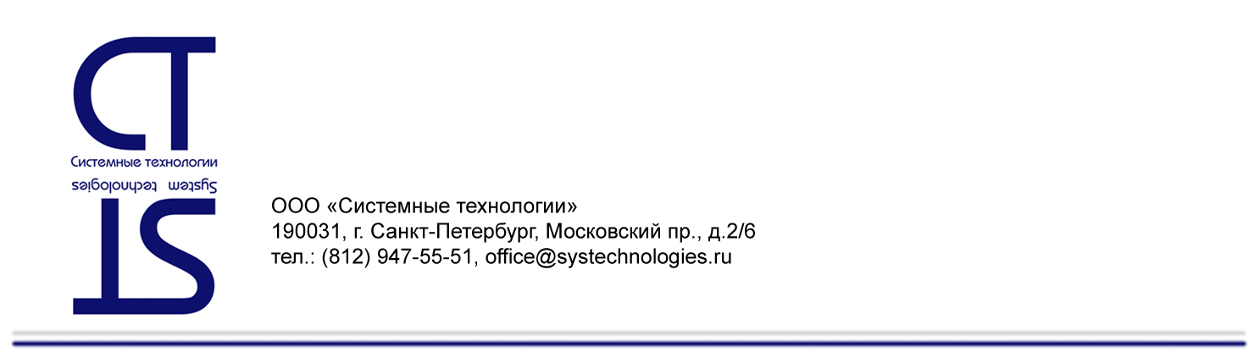
Общество с ограниченной ответственностью
«Системные Технологии»
ИНН 7838380554
Россия, 190013, город Санкт-Петербург, Рузовская улица, дом 16 литер а, пом. 8-н офис 206
Тел: +7 (812) 339-92-99

РЕЗЮМЕ
ООО «Системные Технологии»

Компания “Системные Технологии” образована в 2007 году, основной деятельностью является предоставление комплекса услуг по техническому обеспечению и оборудованию слаботочными и другими системами объектов: от офиса и квартиры до целого предприятия, а также техническому обеспечению и сопровождению бизнес-проектов.
В основе деятельности нашей компании лежит принцип подготовки объекта к эксплуатации (обеспечение жизнедеятельности объекта и безопасности бизнеса) “ПОД КЛЮЧ”.
Наша сфера деятельности простирается от проведения консультации Клиента по оснащенности его объекта необходимыми техническими системами, разработки технического решения и рабочей документации, осуществления сметно-монтажных и пуско-наладочных работ технических систем безопасности и жизнедеятельности объекта, а также последующему техническому обслуживанию систем, развернутых на объекте.
Принцип работы:
- Индивидуальный подход к каждому Клиенту.
- Комплексный подход к решению поставленной задачи, уменьшение издержек Заказчика.
- Установка только качественного и проверенного оборудования, обеспечение его эксплуатации.
- Ответственность и добросовестность в исполнении взятых обязательств.
- Наши решения максимально адаптируются к условиям функционирования объекта на основе интеграции существующих и вновь устанавливаемых элементов систем.
- Задача Клиента решается нами на всех этапах: от технического обследования объекта до сдачи в эксплуатацию устанавливаемой системы и ее технического сопровождения.
Мы постоянно расширяем горизонты наших возможностей в интересах клиентов.

Реквизиты компании
Наименование | Общество с ограниченной ответственностью «Системные Технологии»
Юридический адрес | 190013, город Санкт-Петербург, Рузовская улица, дом 16 литер а, пом. 8-н офис 206 Тел. (812) 947-55-51
Контакты | Ген. директор Дик Г.Д.  тел. +7 (812) 339-92-99,  моб.тел. +7(921) 947-55-51
ИНН | 7838380554
КПП | 783801001
Форма собственности | Частная, ООО является субъектом малого предпринимательства
Единственный участник | Дик Геннадий Давидович
Основные виды деятельности | - Компьютерные системы (ЛВС, Wi-Fi, серверное оборудование, ПО, СУБД и т.п.);  - Системы видеонаблюдения.  - Системы и кондиционирование и приточно-вытяжной вентиляции.  - Система охранно-пожарной сигнализации.  - Системы контроля и управления доступом, домофонии, защиты от протечек.  - Системы речевого оповещения о пожаре и музыкальной трансляции, часофикации.  - Системы электропитания;  - Системы звукоусиления и домашнего кинотеатра.  - Системы телефонной связи.  - Система структурированной кабельной сети.  - Система “Умный дом” на платформе HDL, Lutron, KNX, ABB и т.п.  - Системы эфирного, кабельного и спутникового телевидение.  - Системы ХВС, ГВС, водоотведения.

Наши клиенты

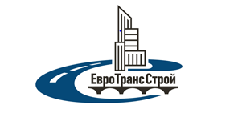 | ООО «ЕвроТрансСтрой» (ООО «ЕТС»)
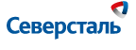 | ПАО «Северсталь»
 | Северо-Западный бассейновый филиал ФГУП «Росморпорт»
 | ООО «ПРОКАМИ»
 | ТК «Апраксин Двор»
 | ООО «НАРТ»
 | ООО «БПО Евразия-Снаб»
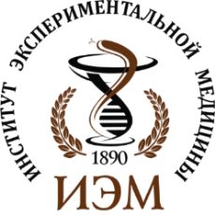 | ФГБНУ «Институт экспериментальной медицины»
 | Ресторан быстрого питания «Carl’s Jr.»
 | ЗАО «Трест Севзапкурортстрой»

За все годы компания ООО «Системные Технологии» получила большое количество положительных отзывов и благодарностей за высокий профессионализм, качество и организованность при выполнении работ.
Доверив нашей организации выполнение работ, вы получите не только качество, профессиональный подход, оперативность исполнения и оптимальные цены, но также и надежного партнера, строящего свои отношения с заказчиками на доверительной и долгосрочной взаимовыгодной основе.
Компания ООО «Системные Технологии» постоянно повышает профессиональный уровень подготовки кадров путем внедрения современных технологий и оборудования, а также внедрением передовых методик и стандартов менеджмента качества. Все сотрудники компании периодически проходят переподготовку на курсах повышения квалификации.

ООО «Системные Технологии» в рамках реализации проектов много лет плодотворно и успешно сотрудничает с ООО «ЕвроТрансСтрой», а именно:

- ДОГОВОР № 020819-ИТУ от «26» августа 2019 г.
«Выполнение работ по разработке рабочей документации по разделу Система видеонаблюдения (СВН): «Комплекс объектов для осуществления рекреационной деятельности», расположенном по адресу: Ленинградская об-ласть, Приозерский район, Запорожское сельское поселение, пос. Пятиречье, ул. Бухта Даль-няя, уч. 1»
- ДОГОВОР №02-12 от «02» декабря 2019 г.
«Выполнение работ по монтажу и пуско-наладке системы видеонаблюдения, на объекте Заказчика «Комплекс объектов для осуществления рекреационной деятельности» Корпус№1 «Пансионат на 24 места», корпус №2 «Банно-оздоровительный комплекс», расположенном по адресу: Ленинградская область, Приозерский район, Запорожское сельское поселение, пос. Пятиречье, ул. Бухта Дальняя, уч. 1»
- ДОГОВОР № 17/10-37/2022-РД от «17» октября 2022 г.
«Выполнение работ по разработке проектной рабочей документации по объекту: «Перепланировка, капитальный ремонт и дооснащение инженерными сетями помещения площадью 543 кв.м. в рамках реализации проекта "Столовая на 85 посадочных мест» по адресу: г. Санкт-Петербург, Коломяжский пр., дом 27, литера А, 3 этаж, пом.10-Н»

Общество с ограниченной ответственностью «Терра» (ООО «Терра»)
- ДОГОВОР № 14 от «07» июля 2020г.
«Выполнение работ по разработке рабочей документации по разделу Система видеонаблюдения (СВН) объекта расположенного по адресу: Курская область, Курский район, Щетинский сельсовет, п. Юбилейный»

- ДОГОВОР №17 от «11» августа 2020г.
«Выполнение работ по монтажу и пуско-наладке Системы видеонаблюдения (СВН) согласно РД№ СТ-07/07-2020-СВН, объекта расположенного по адресу: Курская область, Курский район, Щетинский сельсовет, п. Юбилейный»

Список лицензий, свидетельств и сертификатов:

- Лицензия на осуществление деятельности по монтажу, техническому обслуживанию и ремонту средств обеспечения пожарной безопасности зданий и сооружений №78-Б/00649 от 24 февраля 2010 г.
- Сертификат соответствия № MSS.RU.05804.22 требованиям ГОСТ Р ИСО 9001-2015 (ISO 9001:2015) от 08.11.2022 г.
- Аудиторское заключение № 5804-CMK по результатам аудита системы менеджмента качества на подтверждение соответствия требованиям ГОСТ Р ИСО 9001-2015 от 08.11.2022 г.
- ООО «Системные Технологии» является членом Ассоциации проектировщиков «Саморегулируемая организация «Инженерные системы – проект».
Регистрационный номер в государственном реестре саморегулируемых организаций СРО-П-136-16022010.
Регистрационный номер члена саморегулируемой организации
П-136-007838380554-0488.
- ООО «Системные Технологии» является членом Ассоциации строителей «Саморегулируемая организация Санкт-Петербурга «Строительство. Инженерные системы».
Регистрационный номер в государственном реестре саморегулируемых организаций СРО-С-200-16022010.
Регистрационный номер члена саморегулируемой организации 549.

